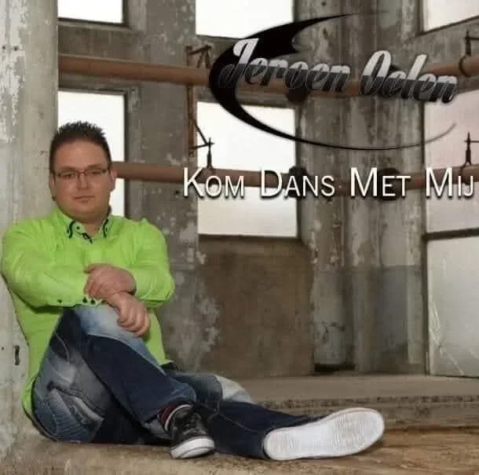

Paula Bansema, in gesprek met Jeroen Oelen, in het kader van 10 jaar muziek in het DES-gebouw
Een bijzondere avond in het teken van muziek Tijdens het jubileum van 10 jaar in het DES-gebouw wordt een speciaal nieuw nummer gepresenteerd. Het liedje, opgenomen bij Terry West, is een cover in een volledig vernieuwd jasje. De vraag blijft echter: zal het nummer al tijdens deze avond worden uitgebracht, of wordt de release enkele maanden later gepland? Hoe dan ook, het belooft een muzikaal hoogtepunt te worden!
De reis van Jeroen Oelen als Nederlandstalige artiest Jeroen Oelen, geboren in 1989 in Hoogeveen, is een toegewijd artiest en trotse vader van twee zoons van 1,5 jaar en 8 jaar. Zijn muzikale reis begon met keyboardlessen en het oprichten van een schoolband. Hij deed mee aan talrijke playbackshows, waar hij meerdere prijzen won. Zijn eerste grote podiumervaring was tijdens de Hoogeveense Lente in de Tamboer, een optreden dat succesvol verliep.
Met inspiratie van een buurtjongen kwam Jeroen in contact met Douwe Buiter van de Dutchboys, waar hij zijn eerste liedje en videoclip opnam. Deze start vormde de basis voor zijn muzikale carrière, die hem vanuit Hoogeveen naar plekken als Rotterdam en zelfs Spanje bracht. Later werkte Jeroen samen met Second Out in Veendam, waar hij een compleet album opnam en presenteerde in het DES-gebouw.
Zijn samenwerking met Sylvia Swart resulteerde in een succesvolle single, die nog steeds goed wordt gedraaid op radiostations zoals Radio Hoogeveen en Radio-NL Continu.
Optreden en organiseren: Het belang van het DES-gebouw Voor Jeroen heeft het DES-gebouw een speciale plek, omdat het in de buurt ligt en een toegankelijk podium biedt voor Nederlandstalige muziek. De gratis entree zorgt ervoor dat iedereen kan genieten van de artiestenavond, en deze avonden trekken steevast veel publiek. Jeroen heeft ook het genoegen gehad om in de voorprogramma’s te zingen van bekende namen zoals Jan Smit en Jannes.
De jubileumavond belooft een gezellige avond met Nederlandse artiesten, maar daar blijft het niet bij. In oktober wordt er ook een benefietavond georganiseerd voor de Wensambulance Noord Nederland. Bekende namen zoals Anita Berendsen en Lady Rose, Wimmie Bouma zullen optreden, en de volledige opbrengst van de entree en de veiling wordt gedoneerd aan dit goede doel. Kaarten kosten €6 online en €9 aan de kassa.
Toekomstplannen en dromen Jeroen streeft naar meer bekendheid en droomt ervan dat zijn muziek op Radio NL Continu wordt gedraaid. Hij hoopt ooit herkend te worden op straat en op televisie te verschijnen, terwijl hij blijft genieten van de vreugde en erkenning van zijn muziek. Zijn grootste optreden tot nu toe was bij TV Oranje in Blokzijl, waar hij voor 10.000 man zong. Frans Bauer is zijn grote voorbeeld, en qua muziekstijl voelt hij zich geïnspireerd door René Karst.
Met steun van zijn vader, vrouw, en hulp van René Karst en Sylvia Swart, blijft Jeroen zijn passie volgen en zijn carrière verder uitbouwen. Het DES-gebouw vormt een belangrijk podium voor zijn groei, en met deze bijzondere jubileumavond laat hij zien hoe muziek mensen samenbrengt en inspireert.
Interview: Paula Bansema

